臺中市和平區公所(區立幼兒園) 本園分班 114學年第二學期
家庭教育活動-主題名稱：愛你本來的樣子
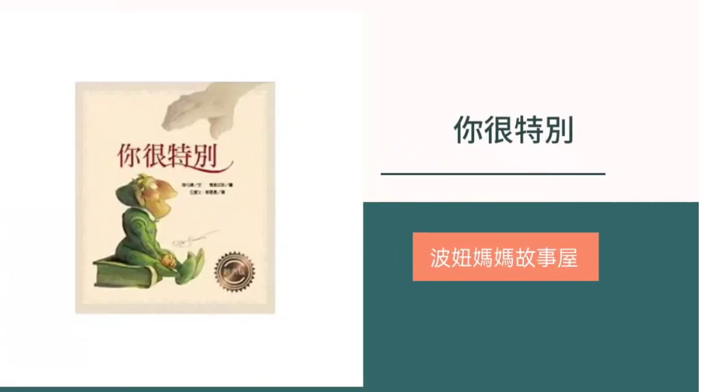 | 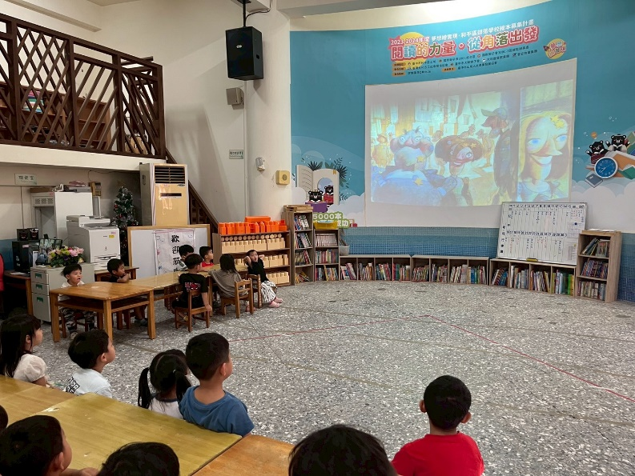
欣賞影片-繪本:你很特別 | 欣賞影片-繪本:你很特別
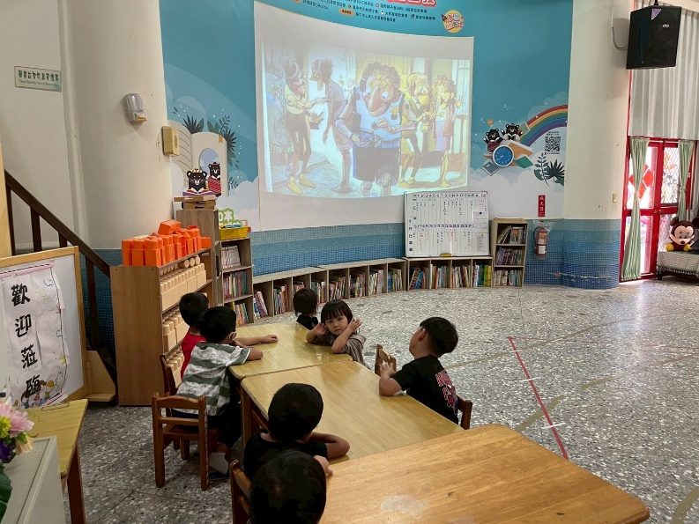 | 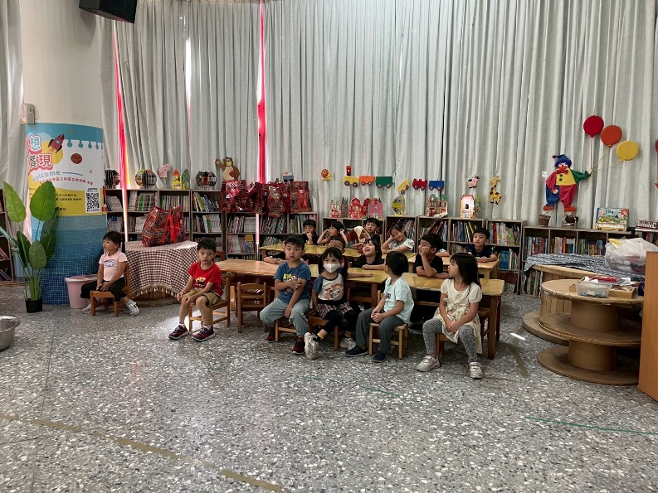
欣賞影片-繪本:你很特別 | 欣賞影片-繪本:你很特別
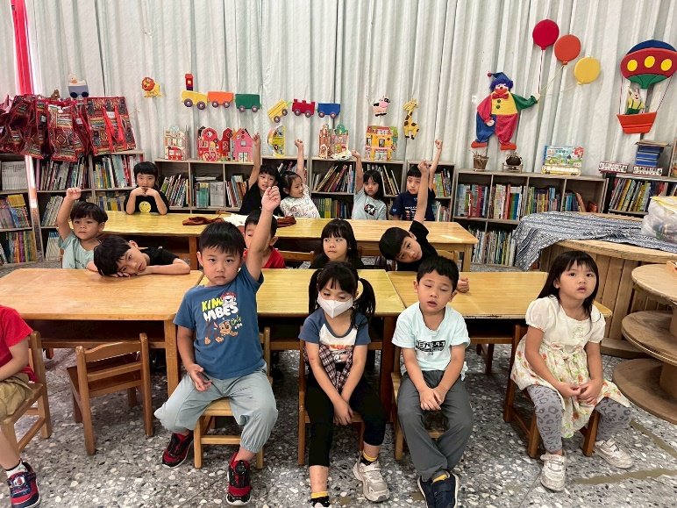 | 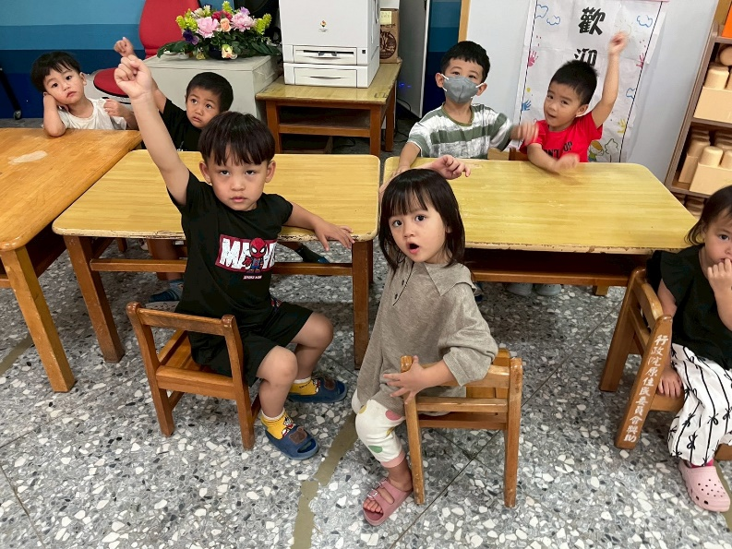
繪本內容討論-小木偶最後跟一開始有什麼不一樣? | 繪本內容討論-小木偶為什麼會被貼貼紙

